ワカサギ、シラウオの調査
（1）産卵状況調査
図 斐伊川河口から上流の灘橋に至るワカサギ産卵状況調査（数字：調査定点番号）
斐 伊 川

表 斐伊川河口から上流の灘橋に至る㎡当たりのワカサギ卵出現状況

（２）稚魚採集調査
図 河川における稚魚分布調査（●印：桁引網曳網場所）

表 河川におけるワカサギ・シラウオ稚魚の1曳網当たり平均入網尾数

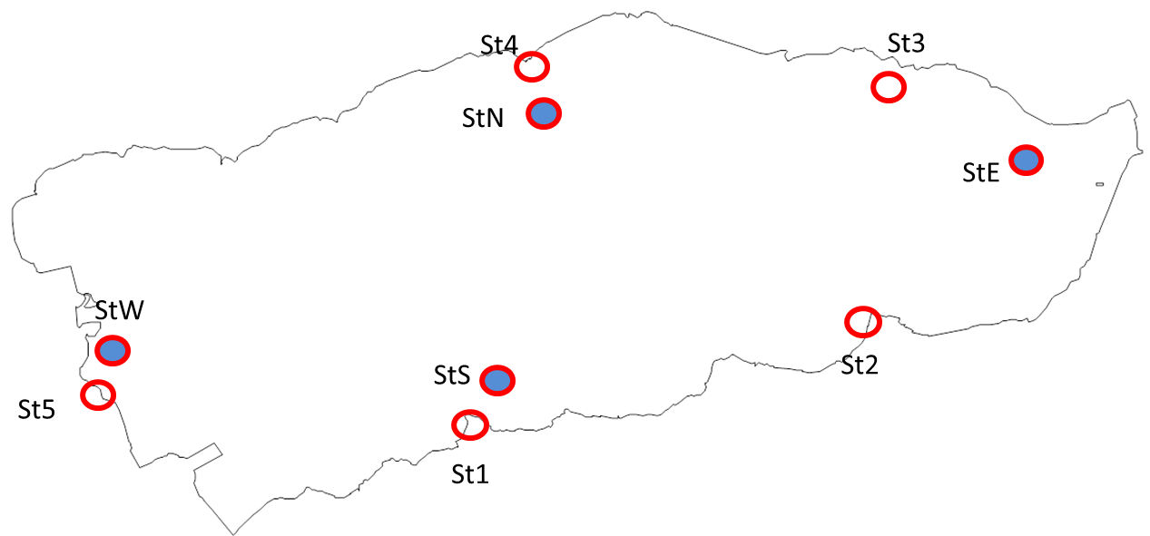
図 シラウオ産卵場調査定点

表 宍道湖沿岸におけるシラウオ卵出現状況

